דַּף צְבִיעָה · פּוּרִים
מִשְׁלוֹחַ מָנוֹת

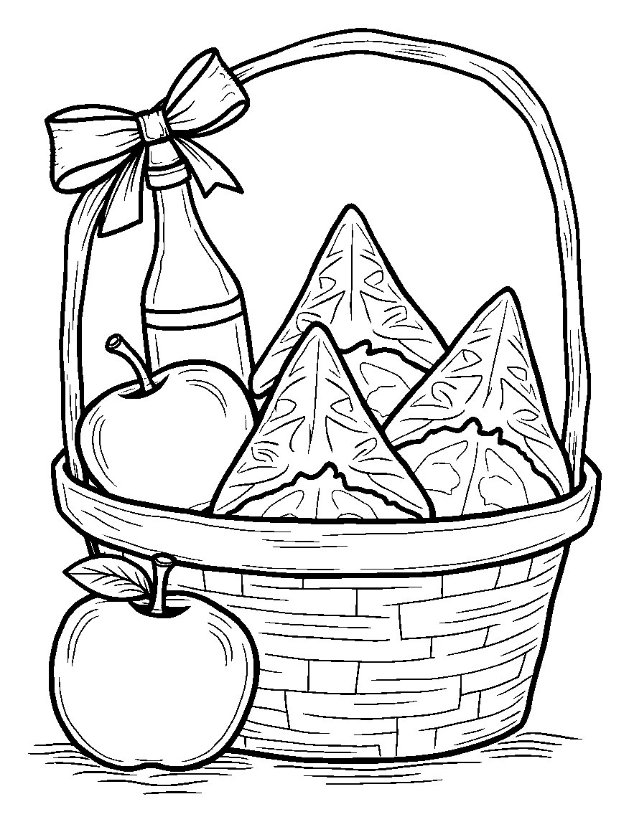

אֲנִי שׁוֹלֵחַ שְׁתֵּי מָנוֹת לְחָבֵר.

דַּף צְבִיעָה · פּוּרִים
מְגִלָּה וְרַעֲשָׁן

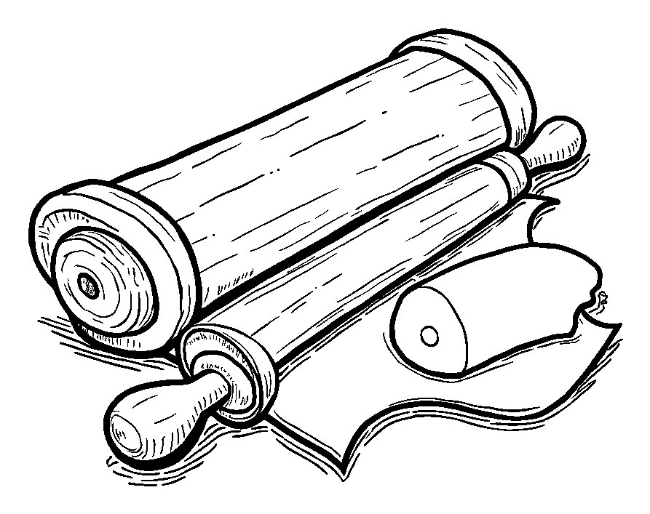

שׁוֹמְעִים כָּל מִלָּה בַּמְּגִלָּה.

פִּנַּת צִיּוּר: צַיְּרוּ גַּם אַתֶּם צִיּוּר עַל פּוּרִים

